2014年普通高等学校招生统一考试
语 文
本试卷分第I卷和第II卷两部分。满分150分。考试用时150分钟。答题前，考生务必用0.5毫米黑色签字笔将自己的姓名、座号、考生号、县区和科类填写在试卷和答题卡规定的位置。考试结束后，将本试卷和答题卡一并交回。
第I卷（共36分）
注意事项：
1. 第I卷共12小题。
2. 每小题选出答案后，用2B铅笔把答题卡上对应题目的答案标号涂黑。如需改动，用橡皮擦干净后，再选涂其他答案标号。不涂在答题卡上，只答在试卷上不得分。
3.
一、（每小题3分，共15分）
1、下列词语中加点的字，每对读音都不相同的一项是
A．湛蓝/斟酌 崛起/倔脾气 提防/醍醐灌顶
B．跻身/犄角 女红/彩虹桥 沟壑/豁然开朗
C．毛坯/胚芽 蒜薹/跆拳道 拙劣/咄咄逼人
D．劲敌/浸渍 咆哮/酵母菌 着陆/着手成春
答案：A
解析：A、zhàn/zhēn，jué/juè，dī/tí；B、jī/jī，gōng/hóng，hè/huò； C、 pī/pēi，tái/tái，zhuō/duō；D、jìng/jìn，xiào/ jiào，zhuó/ zhuó

2、下列词语中，没有错别字的一项是
A．缠绵 梗概 打寒噤 震聋发聩
B．扼守 晋升 伏卧撑 杞人忧天
C．滥觞 脉博 摇篮曲 大快朵颐
D．伛偻 驯顺 笑吟吟 锄强扶弱
答案：D
解析：A振聋发聩 B俯卧撑 C脉搏

3、依次填入下列横线处的词语，最恰当的一项是
①本报这次开展的讨论，受到了社会各界的普遍关注，稿件之多，范围之广， 之强烈，出乎意料。
②有关领导在会议上强调，要重视秋冬季森林防火工作，一旦发现火情，就要及时处置，严防火势 。
③这几年虽然很艰难，但我的付出 没有白费，经过刻苦的学习和长期的实践我练就了比较过硬的本领。
A．①反映 ②曼延 ③总算
B．①反应 ②蔓延 ③总算
C．①反映 ②蔓延 ③终于
D．①反应 ②曼延 ③终于
答案：B
解析：
反映
①反照，比喻把客观事物的实质表现出来②把情况、意见等告诉上级或有关部门③指有机体接受和回答客观事物影响的活动过程。
反应
①有机体受到体内或体外的刺激而引起的相应的活动。②化学反应。③打针或服药所引起的呕吐、发烧、头痛、腹痛等症状。④原子核受到外力作用而发生变化⑤事情所引起的意见、态度或行动
曼延：“曼”是“长”的意思，“曼延”指很长、连绵不断，如“山路曲折曼延”；
蔓延：“蔓”本义是蔓生植物的枝茎，因此“蔓延”比喻像蔓草一样向四周扩大，如“火势蔓延”、“蔓延滋长”。
终于：副词。到底，最终，表示所意料的或所期望的事情最终发生。
总算：表示经过相当长的时间或经过一番努力以后某种愿望终于实现。

4、下列各句中，加点的成语使用正确的一项是
A．严冬的夜晚，凛冽的北风从后窗缝里灌进来，常常把人们从睡梦中冻醒，让人不寒而栗。
B．这次军事演习，蓝军一度处于劣势，他们在关键时刻反戈一击，才夺回了战场上的主动权。
C．在座谈会上，代表们结合实际情况，广开言路，畅所欲言，为本地区的经济发展献计献策。
D．从文章风格看，《庄子》奇幻，《孟子》雄辩，《荀子》浑厚，《韩非子》峻峭，实在各有千秋。
答案：D
解析：D各有千秋-：各人有各人的长处,各人有各人的特色。
A不寒而栗:指不冷而发抖。指恐惧心理引起的惊抖。
B反戈一击：调转矛头；向自己原来的营垒进攻。比喻掉转方向；与自己阵营的坏人坏事进行斗争。
C广开言路:指尽量给下面的人创造发表意见的条件。

5、下列各句，没有语病、句意明确的一项是
A．这次招聘，一半以上的应聘者曾多年担任外资企业的中高层管理岗位，有较丰富的管理经验。
B．我父亲是建筑学家，许多人以为我母亲后来进入建筑领域，是受我父亲影响，其实不是这样的。
C．熟悉他的人都知道，生活中的他不像在银幕上那样，是个性格开朗外向、不拘小节的人。
D．近年来，随着房地产市场的发展和商品房价格的持续上涨，引起了有关部门的高度重视。
答案：B
解析：A担任……岗位 动宾搭配不当 C 表意不明 D主语残缺

二、（每小题三分，共9分）
阅读下列文字，完成6-8题

大家来到此地，都抱有求学研究之志，但我恳切地告诉大家说：单是求知识，没有用处，除非赶紧注意自己的缺欠，调理自己才行。要回头看自己，从自己的心思心情上求其健全，这才算是真学问，在这里能有一点，才算是真进步。
人类所以超过其他生物，因人类有一种优越力量，能变化外界，创造东西。要有此变化外界的能力，必须本身不是机械的。人类优长之处，即在其生命比其他物类少机械性。这从何见出呢？就是在他能自觉；而更进步的，是在回头看自己时，能调理自己。我们对外面的东西，都知道调理他，譬如我们种植花草，或养一个小猫小狗，更如教养小孩，如果我们爱惜他，就必须调理他。又如自己的寝室，须使其清洁整齐，这也是一种调理。我们对外界尚需要调理，则对自己而忘记调理，是不应该的。
不过调理自己与调理东西不甚一样。调理自己要注意心思与心情两面。心思方面最要紧的是要条理清楚。凡说一句话，或作一篇文章，总要使其清楚明白。一篇东西，如缺乏条理，徒增多知识是无用的，因为知识是要用条理来驾驭的。而心思之清楚有条理，是与心情有关系的。在心情不平时，心思不会清楚，所以调理心情是最根本的。
对心情应注意的有两点：一是懈，一是乱。懈或散懈，是一种顶不好的毛病，偶然懈一下，这事便做不好，常常散懈，则这人一毫用处没有。社会上也不会有人去理他，在写日记时的苟且潦草敷衍对付，都是从懈来。日记写得短不要紧，最不好是存苟偷心理。一有这心理，便字不像字，话不成话，文不成文。苟且随便从散懈心理来，干什么事都不成不像。 乱是心情不平，常是像有点激动，内部失掉均衡和平，容易自己与自己冲突，容易与旁人冲突，使自己与环境总得不到一个合适的关系。乱或暴乱，与散懈相反；散懈无力，暴乱初看似乎有力，其实一样的不行。因其都是一种机械性，都无能力对付外面变化，改造环境。然则如何可不陷于机械而变成一个有能力的人？这是要在能自觉，不散懈，亦不暴乱，要调理自己，使心情平和有力，这就是改变气质的根本功夫。
调理自己需要精神，如果精力不够时，可以休息。在我们寻常言动时，绝不可有苟且随便的心情；而在做事的时候，尤须集中精力。除非不说不做，一说一做，就必须集中精力，心气平稳地去说去做。譬如写一篇文章，初上来心很乱，或初上来心气尚好，这时最好平心静气去想，不要苟且从事，如果一随便，就很难有成就。所以我们的东西不拿出则已，拿出来就要使他有力量。诸同学中有的却肯用心思，但在写文章时，条理上还是不够，有随便苟且之意，字句让人不易看清楚，有的同学还更差些。
这不是一件小事体，这是一个很要紧的根本所在。
6、下列对文本主旨的概括，正确的一项是
A、学会心理的调整，这才是真正的学问，才是真正的进步。
B、人类之所以超过其他生物，是因为比其他物类少机械性。
C、说话和写文章时，要想表达清楚明白，心思必须先有条理。
D、调理自己的心情，使之平和有力，是改变气质的根本功夫。
答案：A
解析：BCD断章取义

7、根据文意，下列做法不属于“调理心情”的一项是
A、备考要拟订周密的学习计划，拟订计划要保持内心的平和和安定。
B、教室黑板上方的墙壁上，张贴着“净”“静”“敬”“竞”四个大字。
C、写文章不急于下笔，先上网专心浏览，摘取相关精彩段落再加以组合。
D、学习遇到困难时，冷静思考，多方请教，寻找解决问题的新思路。
答案：C
解析：C属于调整心思

8、下列表述，不符合原文内容的一项是
A、学会回头看自己，健全自己的心思心情，是求学的一个重要目的，这比学习知识更重要。
B、心思与心情是密切相关的，但两者有主次之分，要想条理心思，就得先调理自己的心情。
C、心情的暴乱与散懈，两者看似不同，但都能使我们陷于一种机械性，乱而导致行事不顺。
D、调整心理，集中精力，心平气和，努力写出有力量的文章，这是一个很紧要的根本所在。
答案：D
解析：说“努力写出有力量的文章”是“一个很近要的根本所在”以偏概全

三．每小题3分，共12分。
阅读下面的文言文，完成9-12题。

詹鼎传
【明】方孝孺
詹鼎，字国器，台宁海人也。其家素贱。父鬻饼市中，而舍县之大家。大家推吴氏最豪贵。舍其家生鼎，鼎生六七年，不与市中儿嬉敖，独喜游学馆，听人读书，归，辄能言诸生所诵。吴氏爱之，谓其父令儿读书。鼎欣然，其父独不肯，骂曰，吾故市人家，生子而能业，吾业不废足矣，奈何从儒生游也？然鼎每自课习，夜坐饼灶下，诵不休。其父见其志不可夺，遣之读书。踰年，尽通其师所能，师辞之。时吴氏家延师儒，鼎就学，吴氏亦子育之，使学。未数年，吴氏子无能与鼎谭者，其师去，鼎遂为吴氏诸子师。
元末方国珍起海上，不能制，以重位授之。国珍开府【注】庆元，求士为巳用。国珍闻鼎有才，以计获之。鼎为所获，无奈，因为之尽力，为其府都事，有廉名。国珍弟平章事，有人犯法，属鼎治鼎论如法。平章之妻受贿，请于鼎，持不可，曰:“今方氏欲举大谋，当用天下贤士，一心守法，曷使妇人得预事乎?”不许，妻怒，谮之，系鼎狱，半载乃释。
复起，为上建制。上虞与伪吴王张士诚地相错军，吏贵臣甚众，以鼎儒生，不习边事，屡违约。鼎会众于庭，引一驿丞，责以不奉公，斩之。在庭者皆股栗，膝行请罪，膝屈久不能起，乃罢。后虽元帅万夫长有所陈说，皆长跪以言，不敢举目视其面。鼎临事有才，简牍满前，须臾而决。
至正末，我兵临庆元城下，国珍惧，乘楼船遁于海。上怒，欲举兵诛之。莫为计，鼎为草表谢，辞甚恭而辩。上读表，曰：“孰谓方氏无人哉，是可以活其命矣。”乃赦之，不问。更以国珍为右丞，鼎亦召至京师。
时河南行省缺郎中，吏部请命鼎为之。丞相曰：“吾同事，以鼎才不可使外也。”待半岁，除留守卫经历，改刑部郎中，刑部佐寮。未完，有司请除吏。丞相曰：“刑部有詹鼎在，胜百辈。”其见称如此。鼎在刑部，一以宽仁行法，威声不起，而人皆乐其不苛刻。会大都督府受赂，除军吏。事发，诬鼎有赃。御史覆鼎，鼎言在留守时所养孤甥来省，恐有之，鼎诚不知。御史曰：“法贵杀有名。”卒诛鼎，与百余人皆死。
(选自《逊志斋集》，有删改)

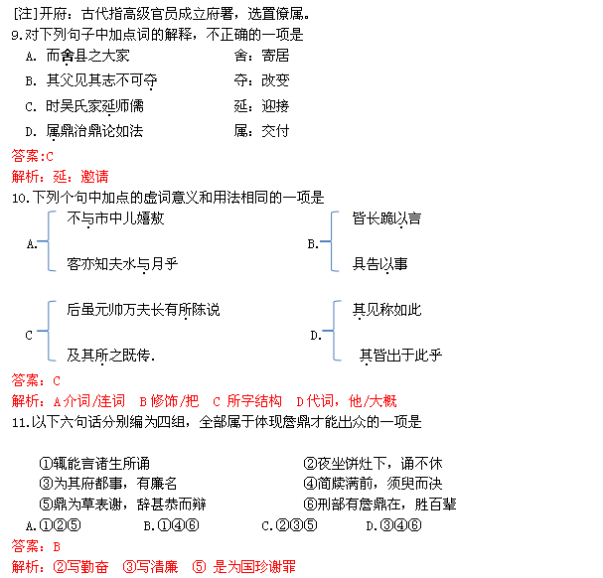

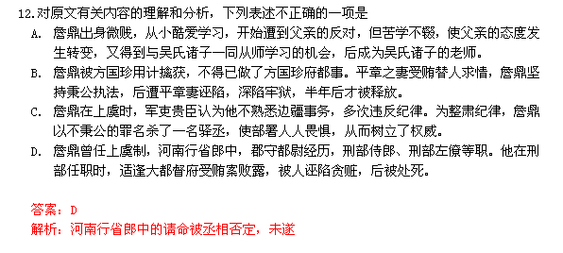
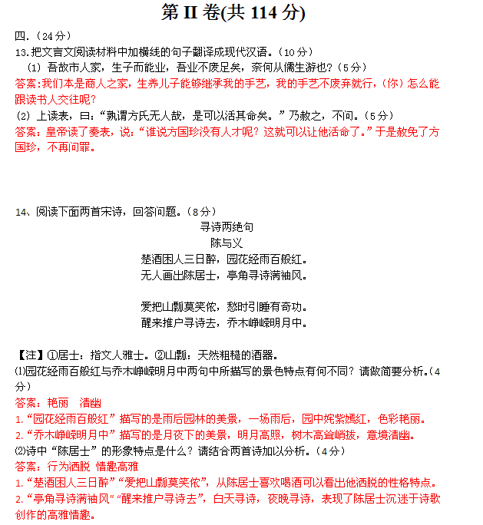
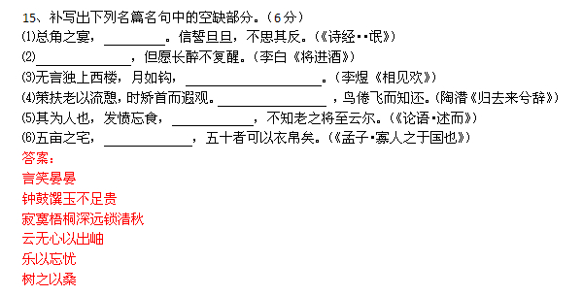
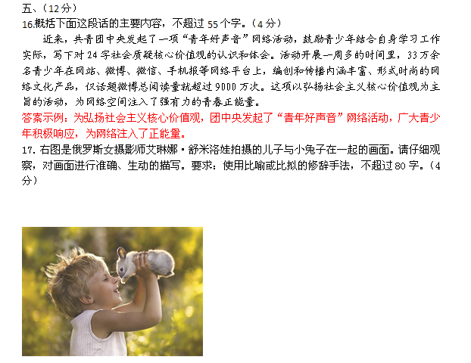

答案：略

18.用下面的短语组成两副有关春节和端午节的对联。要求：上下联gewei5七字，语意连贯，符合节日和对联特点，不得重复使用短语。（4分）
门上桃符 碧波竞舟 江边柳线 青艾驱瘴 迎春绿 十里欢 耀眼红 千家乐
答案：春节：江边柳线迎春绿 门上桃符耀眼红
端午节：青艾驱瘴千家乐 碧波竞舟十里欢

六、（18分）
阅读下面的文字，完成19-22题
浣花草堂
黄裳
到四川来以前，在行箧里放进了几册旧书。其中吴江朱氏的《杜诗辑注》是分量最大的一部，虽然觉得有些累赘，可是终于还是放进去了。半月以来，枕上灯前，有时间就拿来翻翻，真也给旅途平添了无限趣味。尽管已经是平日熟读了的，可是在蜀道上重读，就会给你带来更为新鲜的感受。诗人的写景抒情、用字遣词，有时候也只有面对真实的山川风物才体会得出那严肃的创作态度和可贵的才华。
杜甫在成都住过一个不短的时间，在集子里留下了四五卷诗，约占他全部留下来的作品的六分之一。人们就从他的诗里追寻他当日居住的草堂对的遗址，从宋代开始就在成都的西郊建立了浣花草堂。

历代经过十次以上的大小的修缮，直到今天，更修整得焕然一新，成为游赏的登临胜地。
走出西郊，经过青羊宫、百花潭，沿着公路走去，二三里后，更左折走上一条田间小径，就可以远远望见一丛浓绿，那就是草堂的所在了。
这里有好大的一座庭院，四面是连绵不断的围墙，远远绕过去，才看得见那山门。走进去又是照例的几重佛殿，伽蓝，天王，佛像，这些都给迫切想要看到工部祠的人们增添了焦急的心情。一直走到最后的一层大殿，才在一块石碑上看到，这原来是草堂寺，还不是草堂。
从大殿里出来，向和尚问了路，才又从右面的一道侧门里穿出去，来到真正要来拜谒的地方。从侧门出，迎面就可以看到用青花碎瓷片叠起来的“草堂”两个大字，再转过去，就是一条曲折的、为两堵矮矮的红墙围起来的夹道。那暗红色的夹墙，碎石的泥径，墙外的翠竹幽篁，幽静极了。古建筑里经常使用的这种暗红颜色，不知怎的，自然会产生那样庄严安静的气韵。
从夹墙里穿出去，眼前展开了了个新的天地。几十棵参天的翠柏、香楠矗立在绿草如茵的庭院里。一套四座厅堂，由石径小桥连接起来，这就是草堂的一系列主要建筑。
穿过花径，我走到工部祠去。这是草堂几组厅堂的最后一座。小小的殿宇，前面的院子里散布着几株用石坛围起来的大树，洁净无尘。这时候，云影微破，秋天金黄色的太阳洒了下来，穿过翠柏的枝叶，留下了满庭稀疏的日影。
走进祠里去看，厅内一排三龛，当中塑着“唐左拾遗检校工部员外郎”杜甫的像。虽然是一般化的塑像，却也还清疏，没有怎样的仙气，不能不说是难得的了。旁边两座龛里是陆游和黄庭坚两位宋代诗人的塑像。好像是怕他独居寂寞，所以才陪了一起在这里排排坐的。黄、陆都有石刻像，都比泥塑高明得多。在这间厅堂背后的墙上，还嵌着两块更旧的杜甫石刻画像碑。
草堂后身是一座小小的土山，一道溪水从草堂的右侧绕了出去。前面有回廊曲槛，可以凭栏欣赏池里的圆荷。草堂简朴却也不失规模。给人一种清疏而幽峭感觉，和杜甫当年居处的风格是近似的。这个新修缮的草堂，和几百年前重修的原样相去不远，在最外面一进过厅墙上有一块石刻旧图，看那里勾勒出来的轮廓，和今天是十分相近的。像这种地方，不用说，大红大绿的建筑、大屋顶之类的铺陈，都是完全不合适的。
这里还新修了一个文物陈列室，在外面的柱子上看到郭沫若先生所题的一副对联：
世上疮痍，诗中圣哲；
民间疾苦，笔底波澜。
这是一副出色的对联。这概括了诗人伟大成就的主要方面。人们一直非常喜欢杜甫，说他的作品是“诗史”，在中国文学史上留给他一个最光辉的席位——诗圣。
坐在水槛上休息。默默地在心里复诵一下杜甫的草堂诗，会使你像一个梦游者似的走入四时不同风光各异的如许境界。仿佛看到了在晓雾里沾湿了露水的笼竹，呢喃的定巢燕子，冉冉发出幽香的红蕖，往还追逐的蝴蝶，相并相亲的白鸥，随风的柳絮，逐水的桃花，袅袅有如少女腰肢的垂柳，轻得只禁受得起两三个人的野渡，柴门月色，江路梅香……
老杜是一个多么勤恳的诗人！他从不放过一切刻画现实的机会，他的诗里有丰富的人民生活的写照，可是也不缺乏自然风物的描写。因为这一切都出现在祖国的土地上，也都是诗人所挚爱的。杜甫写出了许多美好的自然景色，多么可爱的和平环境！可也有人提到杜甫描写自然的草堂诗，总不免有些惴惴然，仿佛这些诗里的“人民性”总看不大清楚，这恰恰把诗人的伟大处缩小了。

一九五六年十月十五日，成都
（选自《黄裳散文选集》，有删改）
19、这篇游记为什么从杜诗写起？（4分）
答案：（1）符合浣花草堂主人杜甫的诗人身份。（2）杜诗中的那些描写山川景物的诗，引发了作者更为新鲜的感受，以此统领全文。（3）引出浣花草堂

20、理解文中划线句的含义（4分）
（1）虽然是一般化的塑像，却也还清疏，没有怎样的仙气，不能不说是难得的了。
答案：（1）塑像虽然艺术水平一般，但还是清疏的，没有把杜甫仙化，（2）能够表现诗人本色，这是值得肯定的。
（2）默默地在心里复诵一下杜甫的草堂诗，会使你像一个梦游者似的走入四时不同风光各异的如许境界。
答案：（1）作者将自己复诵草堂诗比喻成“梦游”，写出了作者沉迷于草堂诗意境中的情态 （2）凸显了杜诗中描写自然风物诗歌的意境之美，表现作者对杜诗的新感受。

21、文中作者对杜甫有哪些新的认识？请加以概括。（4分）
答案：（1）杜甫有惊人的才华和严肃的创作态度。
（2）杜甫具有清疏、朴实的精神气质。
（3）杜甫是一个勤恳的诗人。
（4）杜甫热爱美好的大自然与安宁的和平的生活。
（5）杜甫描写自然风物的诗歌同样具有巨大成就。
（答出其中任意4点即可）

22、要全面地认识一个诗人，作者的做法给了我们哪些启示？（6分）
答案：（1）反复研读诗人的作品。
（2）深入了解诗人生活的环境和诗歌所描写的对象。
（3）不盲从，有自己独到的见解。
（4）不片面理解诗人作品，不凭主观随意取舍。
（答出其中任意3点即可）

七、（60分）
23.阅读下面的材料，根据自己的感悟和联想，写一篇不少于800字的文章。（60分）
一扇窗户，就是一幅画框，通过窗户，可以看到一幅幅画面，有的看到的是雅，有的看到的是俗，有的看到的是闹，有的看到的是静……
要求:①选准角度，自立定义；②自拟题目；③除诗歌外，文体不限；④文体特征鲜明。

纵观几年的山东高考，我们不难发现，藏在作文题背后的主题，无非就是三个大方向。
世界所需要的正确的人生价值观念——价值观
世界所需要的正确的人生定位——人生观
青少年特有的精神风貌（理想、奋斗、挑战困难、质疑、公民意识）——世界观
今年亦是如此。首先我们先来看看2014山东高考语文作文题目:
材料大意：打开一扇窗,你会看到一幅图画,有人看到静,有人看到闹,有人看到俗，有人看到雅。
根据材料内容，自选角度，自拟题目完成文章。
今年以材料作文为基本形式，之前不止一次的给学生讲过，作文以材料作文为难度顶峰，材料作文尤其以热点类和寓言类为最大难度，而今年的作文审题本身不难，符合山东卷出题“不藏考点，不考偏点”基本特征。今年的材料作文，考生们抽出3-6分钟的审题时间完成审题，还算比较顺畅，所以，只要围绕题目书写难度都不太大。
其次今年的“窗外风景”，还是有值得思索的部分，在命题主旨上，继承了“不平凡的真善美”和“历史的哲学的思辨”这两大不变的主题，“内挖人性中的闪光点与多元性”与“外探社会中的真善美和深思索”的哲学矛盾，体现哲学的内蕴。山东卷语文作文出题思路在探寻考生对于社会、人生、自我的价值实现、人生定位等方面的思索与评价层面继续加深，逐步走向更广义的发展方向，立意标准也相比于之前占到更重要的地位上。
从审题点上来说，材料提出主干来对考生来说并非困难，文章沿着“窗外风景”——“所见不同”——“雅、俗、静、闹”的思维流程，这样我们就容易抽取在题目中的相应信息，在整个的思维流中，雅俗静闹是一个维度而人们的角度人又是一个维度，也就是说，从对待景物的看法角度来看强调了“人生价值的选择”“人生定位”这两个大层次，而在人们的格局这个角度来说“人之所以产生不同的认识是由人的经验阅历决定”与“格局不同视角不同”也是可以突破的内容，在内容中包含这些的属于完美审题。
关照价值观、人生观、世界观这三观是山东卷的常态，在去年的山东高考中，莫言改错体现着从关注大众观点到关注个体思维融合关注社会， “自省”成为生活中的重要部分，而在今年山东“我叹风景歌咏志”终于走上了“格局与境界”的道路，总得来说，今年的山东高考语文作文相对平稳，部分思辨性较强的文章将会产生高分作文。

附：范文
窗外风景的境界与格局
窗外风景四时不同，人们亦会因为人生价值的不同而“横看成岭侧成峰”。莎士比亚曾说：“人生舞台的大幕随时都可能拉开，关键是你愿意表演，还是选择躲避。”在生活中，面对人生的密布荆棘，有的人选择了浑浑噩噩，一生躲避，而有的人却选择冲破阴霾，看尽天下美景。人们应该树立正确的人生价值观念。
面对人生的困境，人们总是在矛盾中选择正确的人生价值，走出人生的低谷，坐看风起云涌。在生活中，有善良如刘丽者。一个瘦弱的姑娘，一副疲惫的肩膀，带着如山般坚定的信仰，一步一叩地行进在播撒大爱的路上。于她而言，实现自我价值的过程就像一次旅行，完成了这次旅行就是完成了人生中最重要的仪式。或许物质的贫乏也让生活倍感艰辛，但内心的善良，让她身上有圣洁的光芒。
刘丽的人生价值如不灭的火炬，感召着人们克服物质的艰难险阻，体会精神高贵的真正幸福，实现人生的价值。树立正确的人生价值，人们正是因为人生境界的提升，而不断实现作为“人”的个体的核心意义。
当人们在困境中作出人生价值的选择，殊不知精神富足，坐看云卷云舒，其实不仅仅是一种行动，更是一种境界。“非理”“除教”是你毕生的追求。乱世彰显了你的“权力意志”“超人意识”，一生身体力行。风尘仆仆的奔波，言传身教的讲授，九尺七寸的身形渐渐佝偻；但是，即使“不为人知”你仍未停下坚定的脚步。迂回漫长的实现自我价值的道路上海德格尔、叔本华都是你一路走来的见证者！
尼采于纷繁复杂的社会中，始终保持精神的富足高贵，“感性思维”与“超人意识”已经深入其心，在政治压迫面前，他仍能坚持自我，实现人生；人们正是在实现自我价值的驱动之下，才最终让自己走向了成功的高度，不负平生。
对每个人而言，决定成功的因素有所不同，勤奋能够决定生命的厚度，用坚硬的行动演绎人生的精彩；天赋能够决定生命的灵感，用思想的闪光演绎人生的精彩，而树立正确的人生价值，让人们从容淡定面对人生的起伏，实现自我，而古往今来之贪佞，自赵高、张让、秦桧至文强、魏司长，眼中的物欲横流让人生的风景黯淡了色彩。
“在青春的世界里，沙粒要变成珍珠，石头要化做黄金。”郭小川这样定义青春。身处于青春的我们，唯有树立正确的人生价值观念，才能在有限的人生中演绎无限精彩，以天下为己任。当我们慨叹时间都去哪儿了的时候，我们没有忘记中国的境界与格局就在这里。

